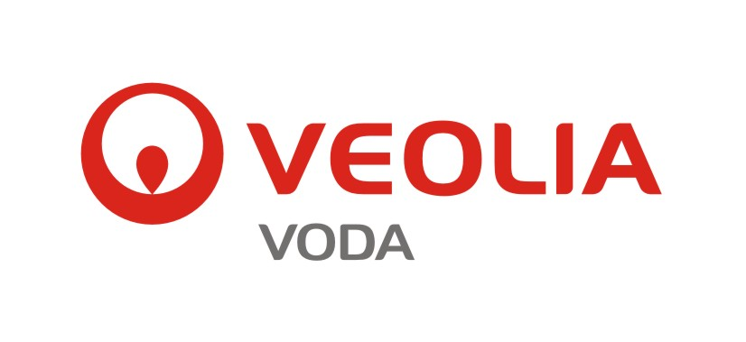
Kladno 3. 6. 2013
Tisková zpráva

Vodárny upozorňují – nezapomeňte uzavřít vnitřní rozvody

Středočeské vodárny, a.s. (SVAS) upozorňují obyvatele z evakuovaných oblastí, aby před opuštěním nemovitosti nezapomněli uzavřít domovní rozvody pitné vody.

„Pokud obyvatel nemovitosti nezapomene uzavřít vnitřní rozvody, může tak zmírnit škody způsobené v důsledku možného úniku pitné vody na domovních rozvodech,“ uvedl František Vaňura, manažer provozu vodovod Mělník. „Chtěl bych všechny naše odběratele ujistit, že v lokalitách postižených povodní či evakuací nedošlo k odstávce pitné vody. Voda dodávaná naší společností je zdravotně nezávadná a lze ji užívat bez jakýchkoliv rizik,“ ubezpečil František Vaňura. “Náš provoz pravidelně sleduje, zda v postižených lokalitách nedošlo k navýšení průtoků, které signalizují případné poruchy na síti. Pokud tomu tak bude, přistoupíme k uzavření vodovodních řadů v evakuovaných lokalitách,“ sdělil na závěr Vaňura.

Středočeské vodárny, a.s.,

jsou od prosince 2004 provozovatelem vodovodů a kanalizací v majetku obcí a měst, které se nachází na území bývalých okresů Mělník, Kladno, části Prahy východ a západ, části okresů Rakovník a Mladá Boleslav. Společnost zásobuje pitnou vodou dvě stě třicet tisíc obyvatel a spravuje majetek v hodnotě přesahující 2,1 mld. Kč, který představuje více než dva tisíce kilometrů vodovodní sítě a sedm set kilometrů kanalizačních stok.

Další informace naleznete na internetové adrese http://www.svas.cz

Pro další informace kontaktujte:
Ing. Lenka Kozlová, tisková mluvčí
Středočeské vodárny, a.s.

U Vodojemu 3085, 272 80 Kladno 4
tel: 312812140, fax: 312267508, mobil: 602617732
e-mail:lenka.kozlova@svas.cz

